Ақпарат
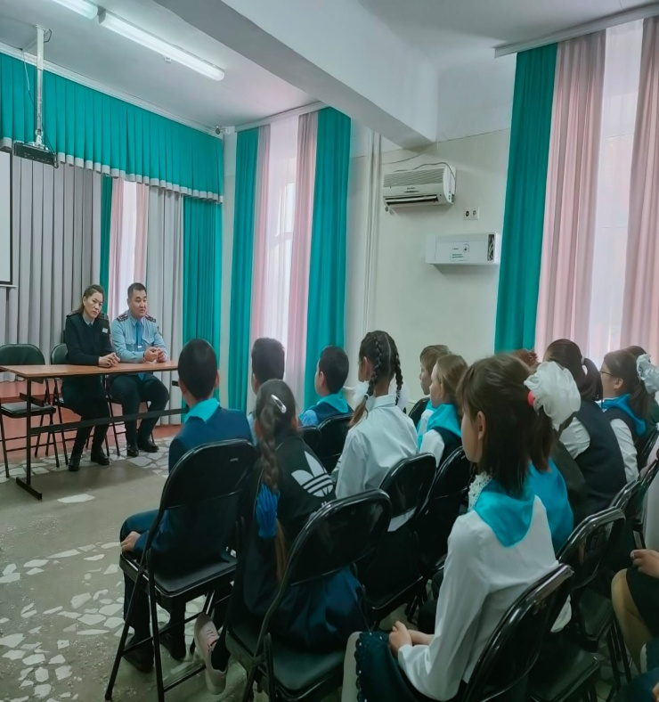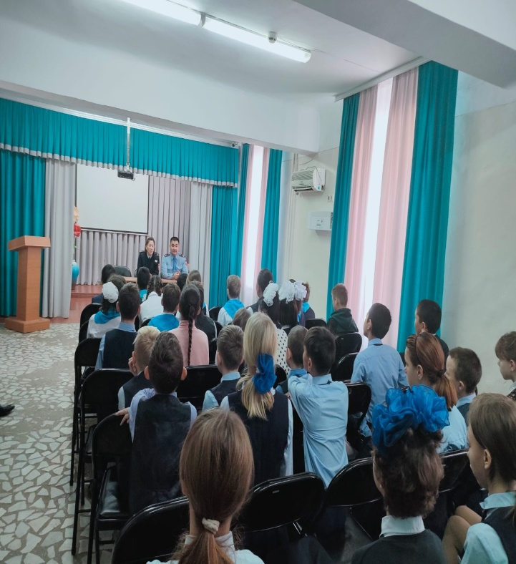
06.12.2022 жылы «Көп балалы және аз қамтамасыз етілген отбасылардың балаларына арналған мектеп-интернаты» КММ-де Балқаш П.Б. потрульдік полиция ротасының бөлімше командирінің міндетін атқарушы полиция инспекторы аға лейтенант Ракишев Талгат Каргулович 1-6 сынып оқушыларының арасында жолда жүру ережесін түсіндіру жұмыстарын жүргізді.

